PROYECTO DE PROGRAMACIÓN

B L O G D E N O T I C I A S , S U G E R E N C I A S Y M A R K E T I N G

# P R E S E N T A D O A :

E R T O S C A N O

**A D O P O R :**

I R O P E R E Z

E P E Ñ A T A H O Y O S

**UNIVERSIDAD DE CÓRDOBA MONTERÍA - CÓRDOBA**

**2024**

**P R E S E N T**

A R G E M E S T E F A N Í A Z O

A L E X A N D





**INTRODUCCIÓN**

Este proyecto tiene como propósito desarrollar un blog dinámico utilizando Vue.js y Nuxt.js, que estará enfocado en la publicación de noticias, sugerencias y contenido relacionado con marketing. La plataforma estará dirigida a toda la comunidad educativa de la Universidad de Córdoba, incluyendo estudiantes, docentes y administrativos, quienes podrán acceder a información valiosa sobre estrategias de marketing, últimas tendencias y contenido especializado.

# OBJETIVOS DEL PROYECTO:

**OBJETIVO GENERAL**

Desarrollar una plataforma web, accesible para la comunidad educativa de la Universidad de Córdoba, que permita la publicación de artículos y sugerencias sobre noticias, marketing y estrategias innovadoras, utilizando las herramientas de Vue y Nuxt para garantizar una experiencia de usuario fluida y optimizada.

# OBJETIVOS ESPECÍFICOS

Proveer un espacio digital donde los miembros de la comunidad universitaria puedan acceder a contenido actualizado sobre marketing y nuevas tendencias.

ación de artículos sobre temas de interés

Facilitar la creación, edición y elimin

académico y profesional.

Optimizar el SEO y el rendimiento accesibilidad.

Fomentar la participación de los usua comentarios interactivos.

Ofrecer herramientas y consejos prác ámbito educativo como profesional.

del blog para mejorar su visibilidad y

rios mediante un sistema de sugerencias y

ticos de marketing aplicables tanto en el

01 Práctica Pedagógica Investigativa II - Informe final





# JUSTIFICACIÓN

El marketing digital y el contenido en línea son temas de creciente interés en el ámbito académico y profesional. La comunidad educativa de la Universidad de Córdoba requiere un espacio donde pueda estar al tanto de las últimas tendencias en marketing y comunicación. Este blog servirá como una herramienta educativa, permitiendo a estudiantes y docentes acceder a información útil y actualizada, además de ofrecer un canal de comunicación para compartir sugerencias e ideas innovadoras.

El proyecto, además, buscará aprovechar las capacidades de Vue.js para desarrollar una interfaz atractiva e interactiva, mientras que Nuxt.js será clave para mejorar la optimización de la página, especialmente en motores de búsqueda, lo cual facilitará el acceso a la plataforma desde cualquier lugar y en cualquier dispositivo.

02 Práctica Pedagógica Investigativa II - Informe final





# METODOLOGÍA

## Tecnologías Utilizadas

**Vue.js:** Framework JavaScript para construir interfaces de usuario de alto rendimiento.

**Nuxt.js:** Framework basado en Vue que permite la creación de aplicaciones optimizadas para SEO y de fácil navegación.

**Node.js:** Plataforma backend para la gestión de la API y almacenamiento de los datos.

# ESTRUCTURA DEL PROYECTO

## El blog se dividirá en las siguientes secciones:

**Inicio:** Donde se mostrarán las noticias y publicaciones más recientes.

**Categorías:** Organización de contenido en áreas de interés como marketing digital, redes sociales, SEO, entre otros.

**Sugerencias:** Espacio en el que los usuarios podrán compartir recomendaciones, ideas o dudas sobre los temas tratados.

 **Artículos:** Cada noticia o artículo tendrá su página dedicada, permitiendo a los usuarios comentar y participar en discusiones.

 **Panel de Administración:** Área privada para la gestión de contenido, donde

eliminar artículos.

03 Práctica Pedagógica Investigativa II - Informe final

administradores podrán crear, editar y





# FLUJO DE TRABAJO

1. **Desarrollo Frontend:** Se utilizará Vue.js para crear una interfaz de usuario interactiva y amigable.
2. **Desarrollo Backend:** Implementación de una API RESTful para gestionar artículos, comentarios y sugerencias.
3. **Optimización de SEO:** Uso de Nuxt.js para la renderización del lado del servidor, mejorando la visibilidad del contenido en los motores de búsqueda.

# BENEFICIARIOS

La plataforma beneficiará directamente a la comunidad educativa de la Universidad de Córdoba, Colombia, proporcionándoles acceso a un espacio de aprendizaje continuo sobre marketing digital. Además, permitirá que los estudiantes participen activamente en discusiones, compartan sugerencias e interactúen con contenido relevante para su formación académica y profesional.

Los docentes también podrán utilizar este blog como recurso complementario en sus clases, compartiendo artículos de interés y tendencias que puedan reforzar los contenidos teóricos abordados en el aula. De esta manera, el blog no solo servirá

n como una herramienta de enseñanza y

como fuente de información, sino tambié

reflexión crítica.

1. Práctica Pedagógica Investigativa II - Informe final



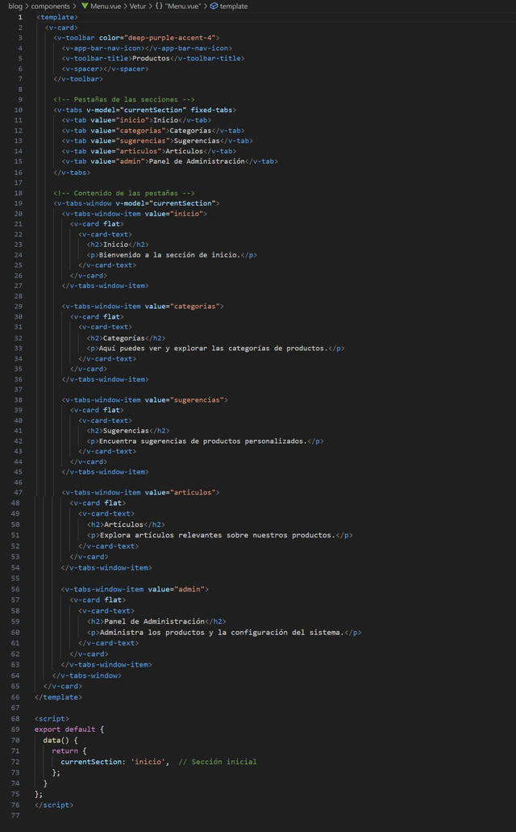

# AVANCES

## Components: Menu.

Se actualizó el store para manejar los datos organizados en secciones.

La modificación del storepermite manejar los datos de cada sección, facilitando la organización y acceso de datos para cada pestaña en Menu.vue.

1. Práctica Pedagógica Investigativa II - Informe final





**AVANCES**

**Store:**

**Descripción del cambio**

Se agregó un nuevo diseño de pestañas Menu.vuepara reflejar las secciones de "Inicio", "Categorías", "Sugerencias", "Artículos" y "Panel de Administración".

**Código Añadido**

Implementación de v-tabspara mostrar cada sección.

Configuración de axiospara consumir la API desde /api/productosy mostrar los datos en las pestañas correspondientes.

**Justificación**

El diseño actualizado permite que cada pestaña muestre los datos correspondientes, mejorando la experiencia de usuario y organizando la interfaz de forma más intuitiva.

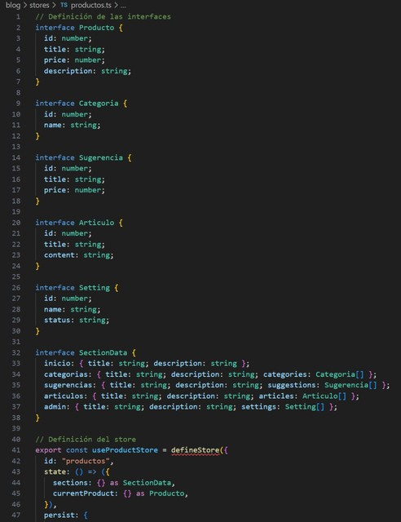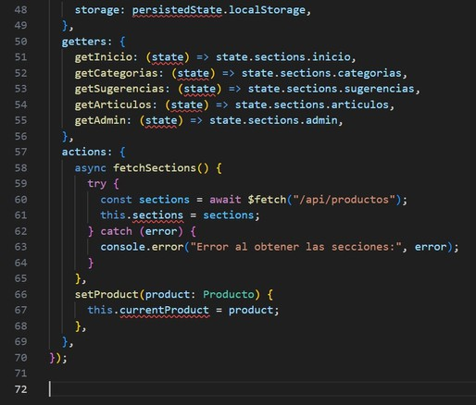

06 Práctica Pedagógica Investigativa II - Informe final



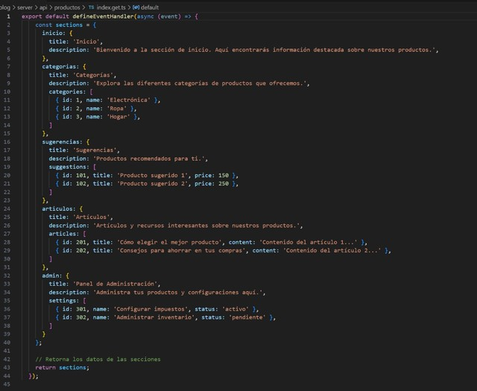

# AVANCES

## Api: Products.

Se actualizó el archivo index.get.tspara devolver datos organizados en cinco secciones: "Inicio", "Categorías", "Sugerencias", "Artículos" y "Panel de Administración".

## Justificación

La actualización permite devolver datos organizados por secciones para ser consumidos fácilmente desde el frontend, alineando la estructura con las nuevas pestañas de la interfaz de usuario.

07 Práctica Pedagógica Investigativa II - Informe final





**CONCLUSIONES**

Este proyecto busca no solo crear una plataforma de blog con tecnología moderna como lo es Vue y Nuxt, sino también proporcionar un recurso valioso para la comunidad educativa de la Universidad de Córdoba, Colombia. A través del acceso a noticias, sugerencias y contenido sobre marketing, los estudiantes y docentes podrán mejorar su conocimiento y habilidades, manteniéndose actualizados en temas de relevancia en el mundo profesional.

https://github.com/argemirop/blog.git

08 Práctica Pedagógica Investigativa II - Informe final